КАК ОТНОСИТЬСЯ К
НАВОДНЕНИЮ

На Руси большая вода была обыденным ежегодным делом. Ее ждали, готовились и встречали так же спокойно и с благоговением, как и любое другое явление природы, приносящее, к сожалению, некоторые неудобства. Наверное, это единственно верный вариант отношения к событию.
Прежде всего - успокоить себя, успокоить женщин и детей. Женщины должны верить в силу, мудрость и профессионализм хозяина дома, Старшие дети должны выступать как первые помощники хозяина, младшим все предстоящие события можно представить, как "приход реки в Ваш дом в гости". Поверьте, превращение "трагедии" в игру для них - залог вашего спокойствия.

ПОДГОТОВКА ДОМА И ПОДВОРЬЯ

Прежде всего - запасы овощей в подвалах. Их предстоит перенести на чердаки, либо на сеновалы. На подворье все предметы, способные уплыть - привязываются к столбам. Поленницы дров - скрепляются досками и гвоздями - и тоже привязываются.
Мебель в доме поднимается максимально к потолку, даже в "лежачем" положении. Изготовить подобие строительных лесов для этого - работа несложная.

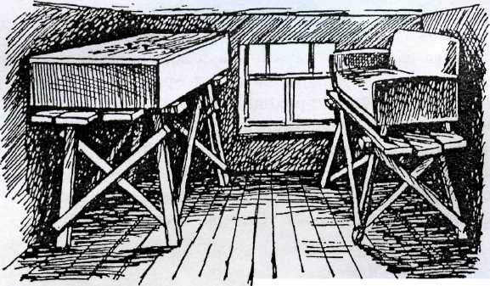

Приготовить лодку!! Если ее нет - связать во дворе плотик из нескольких бревен.
Обязательно отключить в доме электричество! Именно отключить на вводе в дом, под крышей, а не просто "щелкнуть выключателем". Последний отключает только один провод. Другой же, когда уровень воды дойдет до электропроводки (либо просто сырость проникнет), может стать источником поражения электрическим током. Либо, что уж совсем пи к чему - пожара!
Так же необходимо тщательно перекрыть газ. И запастись питьевой водой. Вряд ли избыток воды вокруг избавит Вас от жажды. А хорошее питание и питье в экстремальной ситуации - залог относительного спокойствия и верно принятого решения.
Конечно, на Руси соседи, живущие на возвышенности, в беде не оставят - переночевать пустят! Но если вода придет на всю улицу, а то и на всю деревню? Необходимо приготовить "запасное гнездо" на ближайшем пригорке.
Особая забота-скот. Он по сравнению с человеком наиболее не защищен. Не забывайте об этом и проявите свою заботу. Вывести скот заранее в загоны, подготовленные на пригорках, желательно в лесу, и заготовить для них корм - тоже задача простая.

ПОДГОТОВКА К РАБОТЕ В ЛЕДЯНОЙ ВОДЕ
Теперь о Вас лично. Вам, возможно неоднократно, придется бродить по ледяной воде в течение десятков минут, а может быть и часов, спасая свое хозяйство и помогая соседям. Позаботьтесь о нижней части вашего тела.
Идеально - прорезиненные брюки - сапоги. Но не забывайте - долгое нахождение в подобной одежде и сырость от пота - в последующем могут привести к воспалительным заболеваниям. (Для будущего это даже опаснее работы в мокрой от воды одежде.) Не забывайте регулярно просушиваться.
Если нет подобной специальной одежды (а у кого она есть?) приготовьте несколько комплектов больших полиэтиленовых мешков, размером примерно 0.6 х 0.6 м. и широкую клеящую ленту "скотч".
Если по необходимости придется много работать в ледяной воде по пояс, то не забудьте перед этим надеть нижнее белье потеплее. А между верхней и нижней одеждой - самодельные трусы из полиэтиленового мешка, плотно их прибинтовав "скотчем". При отсутствии подобной подготовки вы рискуете через 5-6 мин. погибнуть от "ледяного" шока. (Подробнее об этом - чуть позднее.) Если же приготовились, то можете работать не менее часа.
Но главная опасность, как это ни странно - не в воде, а вокруг. Интенсивная работа в непривычной обстановке, возможное длительное пребывание под открытым небом, а также психологическое напряжение окружающих создают опасность получения многочисленных травм и даже ожогов (от костра). Требуются дополнительны знания, которые на первый взгляд не так уж важны. Но... поверьте специалистам - и возьмите на заметку:
В начале – о главной опасности – медленном переохлаждении.

АЛКОГОЛЬ И СОГРЕВАНИЕ
Споры о пользе и вреде алкоголя не прекращаются. Большинство рекомендаций категорически отрицает возможность согревания таким способом в сложной ситуации. Однако соблазн велик.
Как известно, положительное влияние алкоголя заключается в расширении сосудов и как следствие - улучшении тока крови, а также в психо - эмоциональном подъеме в последующие 15-20 минут. Однако и тот и другой эффект к исходу 20-30 минут проходят и сменяются обратным - сужением сосудов и апатией (депрессией). Обычно в этот момент требуется новая доза алкоголя. Последствия известны!
Применять алкоголь или нет - решать в итоге опять же самому.
Упоминаемые сомнения в пользе либо во вреде алкоголя можно развеять известной российской пословицей: "Кто пьян, да умен - два угодья в нем"!
Поэтому согревание приемом внутрь алкоголя может быть рекомендовано при возможности помещения пострадавшего на период депрессии в теплое помещение. Либо на этот период (30-40 мин.) запланировать интенсивную работу (при наличии у пострадавшего здорового сердца и легких).
Оптимальным вариантом использования алкоголя является "таежный грог" (2 столовых ложки спирта на кружку крепкого чая). Первичный эффект - почти как от стакана водки, депрессия же выражается минимально. Но это, естественно, возможно сделать при наличии огня.
Таким образом алкоголь в экстремальной ситуации становится ценнейшим продуктом. И "глотать его стаканами" кощунственная роскошь! Берегите каждую кашпо.

КАК ОТНОСИТЬСЯ
К НАВОДНЕНИЮ

